**Формирование предварительных заявок на закупку**

Заявка на закупку формируется теперь по кнопке «Сформировать заявку на закупку»

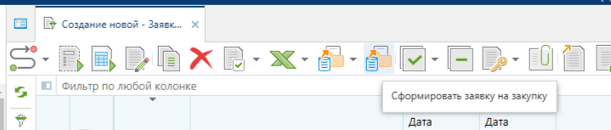

Для формирования документа «**Предварительная заявка на закупку**» следует открыть список документа «**Заявка на закупку**» фильтр «**Создание нового**», выделить созданную и заполненную вами Заявку на закупку и воспользоваться кнопкой   *(Рисунок 1)*

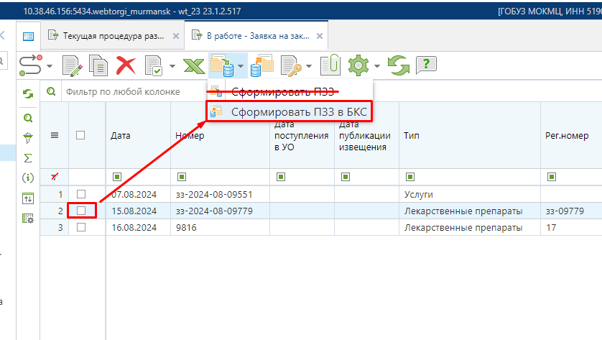

Рисунок 1

При формировании происходит проверка Единым центром контролей Бюджет-Next как в целях контроля наличия средств на проведение закупки перед её объявлением, так и в целях резервирования этих средств с момента начала процедуры. Посмотреть статус отправки документа ПЗЗ, а также протокол последней отправки можно по кнопкам Отчета о смене состояний «Журнал отправки документа в БКС», «Результат отправки в БКС» (Рисунок 2)

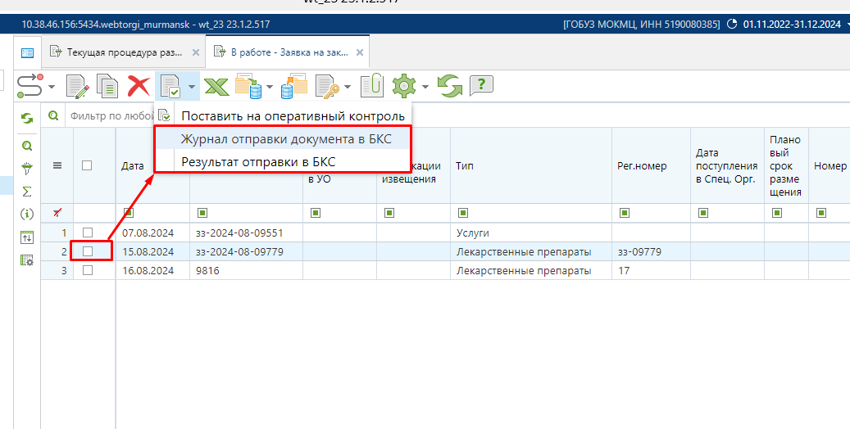

Рисунок 2

По завершении процедуры передачи ПЗЗ, документ из которого он был передан, получит один из итоговых аналитических признаков (далее - АП):

«Документ принят в Бюджет»

«Ошибка при отправке в БКС»

«Ошибка при отправке ОД в БКС»

В случае АП «Ошибка при отправке в БКС» для выявления причины ошибки необходимо ознакомиться с протоколом отправки по кнопке «Результат отправки в БКС». После ее устранения, документ с таким АП можно передать в БКС повторно нажатием той же самой кнопки «Сформировать ПЗЗ в БКС» (*Рисунок 1*).

АП «Ошибка при отправке ОД в БКС» означает, что документ в БКС передан, но без вложений (первичных документов). Необходимо ознакомиться с журналом отправки (*Рисунок 2*) для выяснения и устранения причин, по которым первичные документы не были переданы. После их устранения, документ с таким АП можно передать повторно нажатием той же самой кнопки «Сформировать ПЗЗ в БКС» (*Рисунок 3*), что инициирует отправку только вложенных файлов.

**Отправка ПЗЗ на уточнение суммы в ПК «Бюджет-WEB»**

При формировании документа «Предварительная заявка на закупку» из Системы и получения АП Документ принят в Бюджет, финансирование в документе становится не редактируемым. Для его изменения документ нужно отправить на уточнение суммы.

Для корректировки в документе «Заявка на закупку» финансирования, информации о КБК и счетах, первоначально необходимо Заявку на закупку вернуть на доработку по маршруту.

Когда документ «Заявка на закупку» находится на этапе «На доработке», то он отображается в фильтре «На доработке». Из данного фильтра по кнопке [Отправить по маршруту] нужно отправить документ по маршруту выбрав действие «Уточнение финансирования».

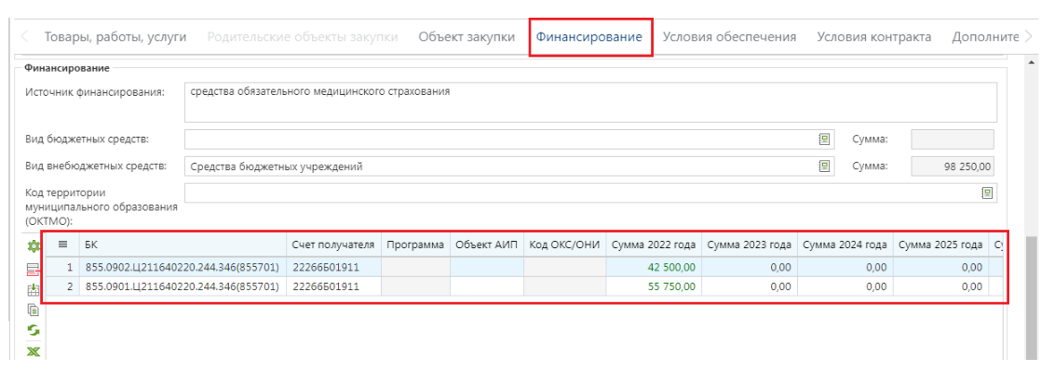В случае успешной отправки Заявки на закупку по маршруту на уточнение финансирования во вкладке «**Финансирование**» будут разблокированы поля «**БК**», «**Счет получателя**» и Суммы в разбивке по годам[(Рисунок )](https://helpgznext.keysystems.ru/ru/complex-operations/formirovanie-zayavok-na-razmesheniya-zakaza/zz-na-utochnenie/izm-pzz#ris-02).

На вкладке «**Финансирование**» необходимо внести все требуемые изменения и сохранить документ по кнопке https://helpgznext.keysystems.ru/user/pages/03.complex-operations/06.formirovanie-zayavok-na-razmesheniya-zakaza/07.zz-na-utochnenie/02.izm-pzz/save.png [**Сохранить**].

Для отправки изменения финансирования в Предварительную заявку на закупку нужно воспользоваться той же кнопкой 

При нажатии на кнопку происходит проверка Единым центром контролей Бюджет-Next как в целях контроля наличия средств на проведение закупки перед её объявлением, так и в целях резервирования этих средств с момента начала процедуры. В случае вывода протокола с успешным формированием в ПК Бюджет-Next будет изменена Предварительная заявка на закупку. После документ «**Заявка на закупку**» нужно вернуть по маршруту на этап «**На доработке**» по кнопке https://helpgznext.keysystems.ru/user/pages/03.complex-operations/06.formirovanie-zayavok-na-razmesheniya-zakaza/07.zz-na-utochnenie/02.izm-pzz/mar.png [**Отправить по маршруту**]. При отправке предусмотрен контроль - Контроль на проверку отправки в БКС ( ПЗЗ ).Т.е. если вы не сформировали ПЗЗ в БКС, документ по маршруту не будет отправлен. Далее на согласование документа по маршруту согласно реализованной схеме документооборота на регионе.

**Исключение ПЗЗ из учета при отмене заявки на закупку**

Для отмены документа «Заявка на закупку» и исключения ПЗЗ в Бюджете первоначально необходимо Заявку на закупку вернуть на доработку по маршруту.

Когда документ «Заявка на закупку» находится на этапе «На доработке», то он отображается в фильтре «На доработке». Из данного фильтра по кнопке [Отправить по маршруту] нужно отправить документ по маршруту выбрав действие «Отмена размещения»

**Высвобождения и возврат ошибочно высвобожденных средств из Лота извещения**

Для высвобождения средств из несостоявшегося или отмененного извещения, нужно перейти в папку Реестр лотов, фильтр Несостоявшаяся закупка/ Отмененная закупка. Выделить нужный документ и нажать на кнопку .

Для возврата ошибочно высвобожденных средств, нужно нажать на кнопку 

